 | Министерство науки и высшего образования Российской Федерации  Федеральное государственное бюджетное образовательное учреждение  высшего образования  «Московский государственный технический университет  имени Н.Э. Баумана  (национальный исследовательский университет)»  (МГТУ им. Н.Э. Баумана)

ФАКУЛЬТЕТ Информатика и системы управления_____________
КАФЕДРА Системы обработки информации и управления________
Отчет по лабораторной работе № 4
по дисциплине «Сети и телекоммуникации»

Студент ИУ5-61Б Т.А. Цыпышев
(Группа) (Подпись, дата) (И.О.Фамилия)

Преподаватель А.И. Антонов
(Подпись, дата) (И.О.Фамилия)
Москва

2025

Цель работы
Закрепление теоретических знаний и развитие практических навыков проектирования беспроводных локальных сетей. Приобретение навыков защиты беспроводной сети и работы с технологиями 3G/4G и NAT.

Необходимое оборудование
- Персональный компьютер
- Система Cisco Packet Tracer версии не ниже 5.0 (Примеры выполнения работы приведены для версии Cisco Packet Tracer 8.0.1)

Задание
Создать Wi-Fi сеть на основе точки доступа WRT300N, в которой находятся A узлов и веб-сервер, содержащий сайт. На веб-сервере настроить DNS. Сеть защищена с помощью WPA2-PSK. Точка доступа подключена к маршрутизатору. Маршрутизатор подключен к CentralOffice серверу, а тот, в свою очередь – к базовой станции 3G/4G. В мобильной сети находится E устройств. Необходимо добиться просмотра веб-страницы со встроенных в устройства браузеров по IP-адресу и по доменному имени.
Дополнительное задание:
К роутеру подключить коммутатор, к которому в свою очередь подключено 4 рабочих станции. Рабочие станции должны быть в 2-х разных подсетях и работать через VLAN. Только один VLAN должен иметь доступ к внешним ресурсам.
Требования к IP-адресации:
- IP-адреса первого сегмента (Wi-Fi сеть) задаются статически и находятся в диапазоне 192.16x.100+F.y, где F – номер варианта, x – номер учебной группы, а y – произвольное число.
- IP-адреса второго сегмента (3G/4G мобильная сеть) также задаются статически и находятся в диапазоне 192.16x.200+F.y.

4. Теоретические сведения
Wi-Fi — это стандарт беспроводного подключения LAN для коммуникации разных устройств, относящийся к набору стандартов IEEE 802.11. Wi-Fi использует радиоволны (так же, как Bluetooth и сотовые сети) для коммуникации устройств в малом масштабе.¹ Основные стандарты Wi-Fi: 802.11a, 802.11n, 802.11ac, 802.11ax.
NAT (Network Address Translation) — это сетевой протокол, позволяющий транслировать IP-адреса и порты в пакетах, проходящих через маршрутизатор. В отличие от кабельных сетей, беспроводные сети созданы для временного подключения большого количества пользователей и сеансов. Поэтому удобно иметь возможность обращаться к внешнему адресу. Для этого существует Protocol DHCP -Dynamic Host Configuration Protocol – сетевой протокол, позволяющий получать IP-адрес и другие параметры, необходимые для работы в сети TCP/IP. В то же время, переход от внутренних адресов к внешнему регулируется протоколом NAT - Network Address Translation. Этот протокол позволяет роутеру менять IP-адрес транзитного пакета (изнутри сети наружу или наоборот) на свой. Таким образом, для внешних устройств существует только роутер, подменяющий внутренние IP. При этом роутер понимает, кому из внутренней сети пришло ответное сообщение. Строгий NAT – это головная боль для многих подключений.
Port Forwarding – это правило, которое создается на маршрутизаторе и позволяет менять 2 функции – маскировку внутренних IP и его доступности. С этим разбирается протокол DNS.

5. Ход выполнения лабораторной работы
В данном отчете будут использоваться следующие условные обозначения для параметров:
- Вариант F=18
- Номер учебной группы x=61
- Количество узлов в Wi-Fi сети A=2
- Количество устройств в мобильной сети E=2
Таким образом, IP-адреса для Wi-Fi сети будут в диапазоне 192.161.118.y, а для мобильной сети – 192.161.118.y.

1. Сборка схемы сети
Для выполнения работы была собрана следующая топология сети в Cisco Packet Tracer:
- Wi-Fi сеть:
  - Точка доступа WRT300N (Wireless Router - Linksys WRT300N): Основа Wi-Fi сети.
  - ПК (PC): A (3) рабочих станций, подключенных к WRT300N по беспроводной связи. Для каждого ПК был добавлен беспроводной модуль (например, WPC300N).
  - Веб-сервер (Server0): Подключен к WRT300N, содержит сайт и настроен как DNS-сервер.
- Маршрутизатор (Router): Соединяет Wi-Fi сеть с CentralOffice сервером и VLAN-сетями.
- CentralOffice Server: Выступает в качестве промежуточного звена между маршрутизатором и базовой станцией 3G/4G.
- Базовая станция 3G/4G (Cell Tower): Обеспечивает подключение мобильных устройств.
- Смартфоны/планшеты (Smartphone/Tablet): E (2) мобильных устройств, подключенных к базовой станции 3G/4G.
- Дополнительное задание (VLAN-сети):
  - Коммутатор (Switch): Подключен к маршрутизатору.
  - ПК (PC): 4 рабочих станции, подключенных к коммутатору.
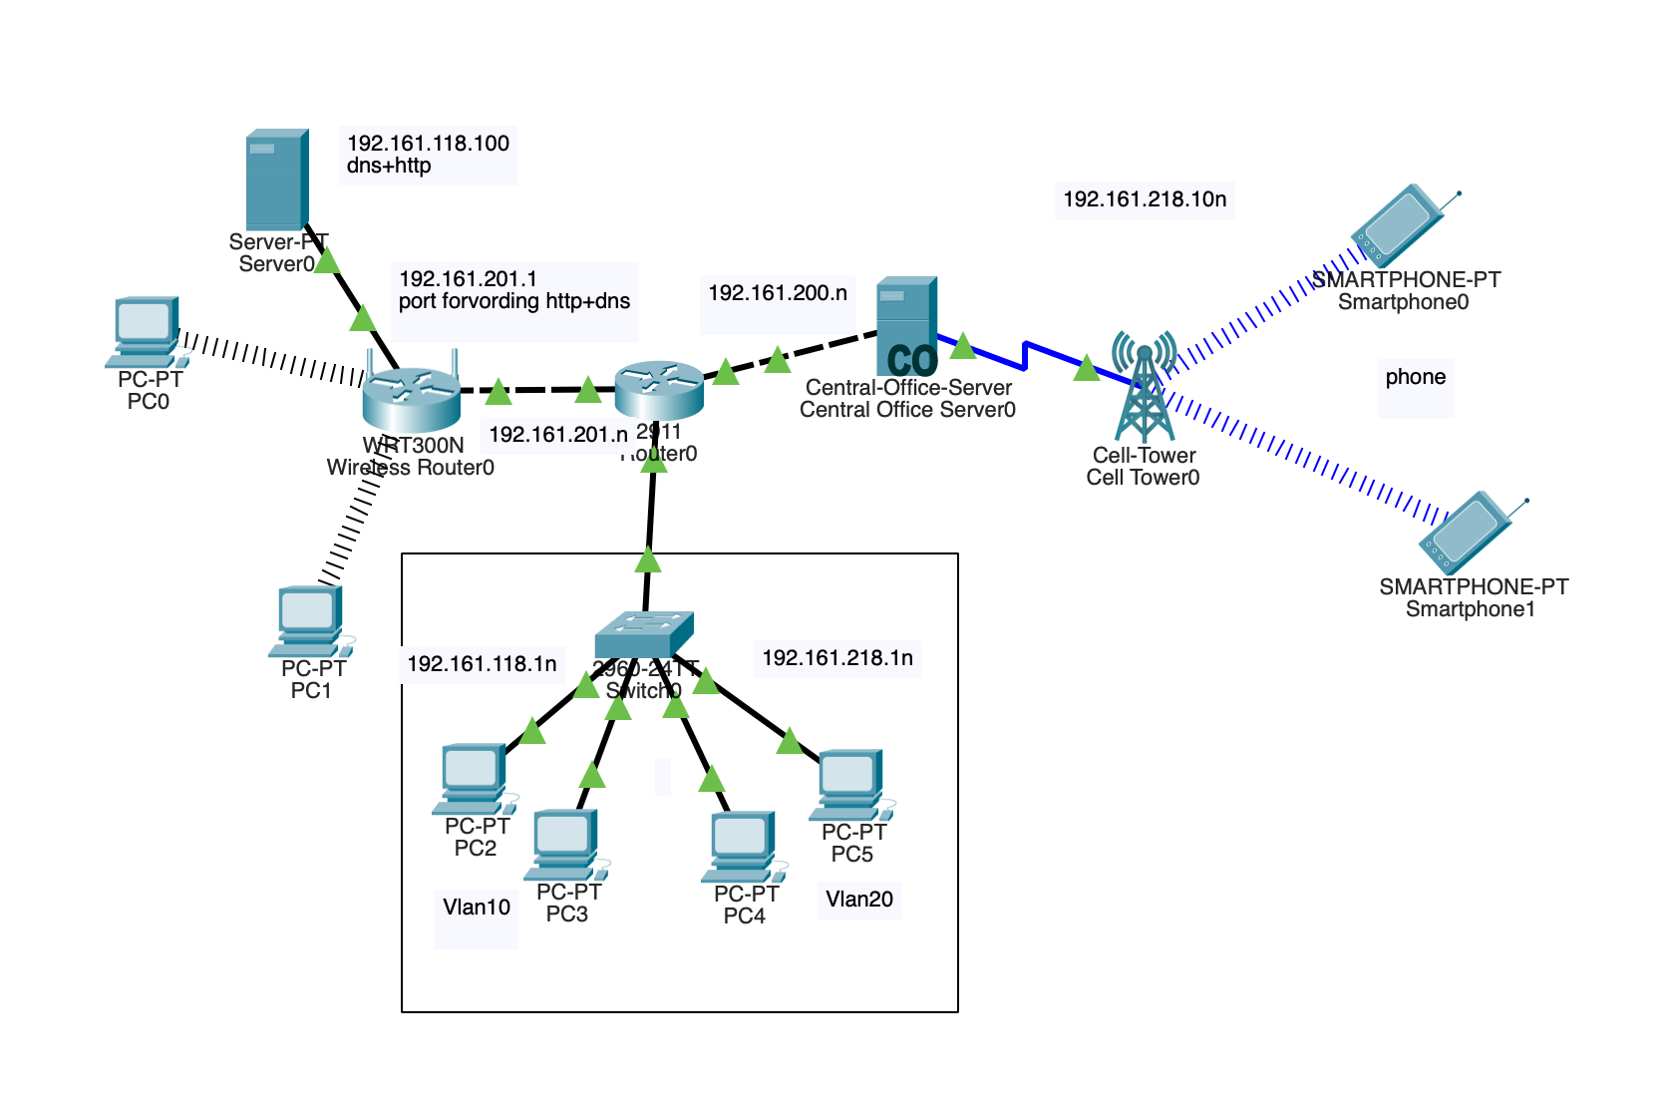
Скриншот 1: Общая схема сети в Cisco Packet Tracer.

2. Настройка IP-адресов и базовой связности
IP-адреса были настроены статически для всех устройств в соответствии с требованиями.
IP-адресация:
- Wi-Fi сеть (WRT300N):
  - WRT300N LAN IP: 192.161.118.1
  - Веб-сервер (Server0): 192.161.118.100, шлюз 192.161.201.2, DNS 192.161.201.1
  - PC0: 192.161.118.3, шлюз 192.161.118.1, DNS 192.161.118.100
  - PC1: 192.161.118.2, шлюз 192.161.118.1, DNS 192.161.118.100
- Маршрутизатор (Router):
  - Интерфейс к WRT300N: 192.161.201.2 (в данном случае, WRT300N выступает как точка доступа, подключенная к маршрутизатору через свой WAN-порт, который является внутренним интерфейсом маршрутизатора Wi-Fi роутера). На WRT300N в разделе Internet Setup выбран Static IP: 192.161.201.1, а на маршрутизаторе Gb0/0: 192.161.201.2 (это будет шлюз для Wi-Fi сети).
  - Интерфейс к CentralOffice Server: 192.161.200.1/24
  - Интерфейсы к VLAN (для дополнительного задания): 192.161.210.101/24 (для VLAN 10), 192.161.220.101/24 (для VLAN 20) – будут настроены позже с использованием субинтерфейсов.
- CentralOffice Server:
  - Интерфейс к Маршрутизатору: 192.161.200.2/24
  - Интерфейс к Cell Tower: 192.161.218.1/24
- Мобильные устройства (подключаются через 3G/4G):
  - Смартфон1: 192.161.218.101, шлюз 192.161.218.1 (IP базовой станции или ее шлюза), DNS 192.161.201.1
  - Смартфон2: 192.16.10.201.3, шлюз 192.161.218.1, DNS 192.161.201.1
  - Примечание: IP-адреса мобильных устройств могут быть назначены автоматически базовой станцией (если включен DHCP на Cell Tower) или статически. Для данной работы заданы статически в соответствии с требованиями.
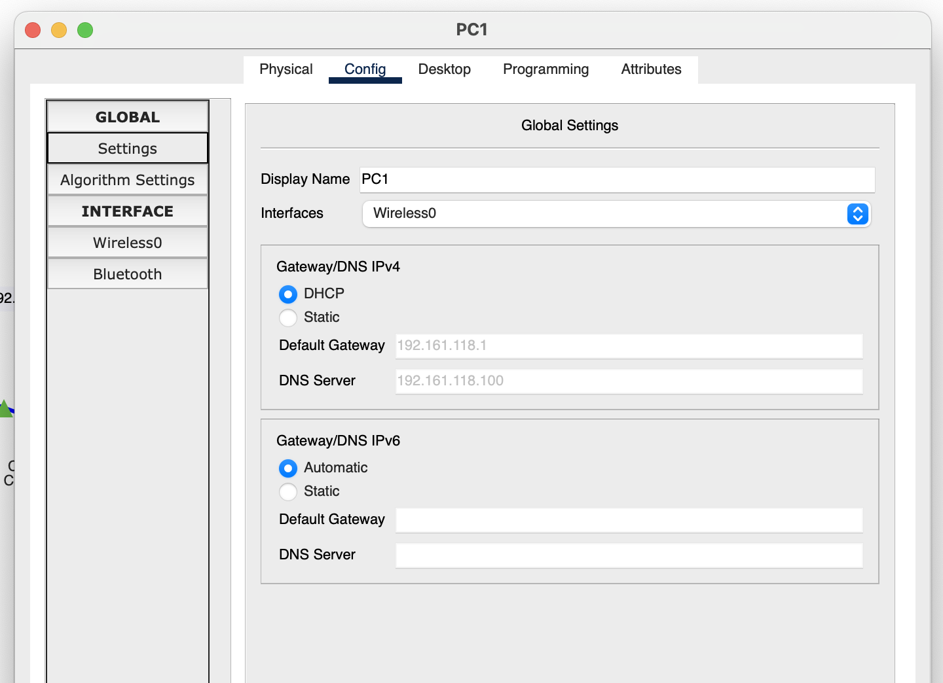
Скриншот 2: Настройка IP-адреса на одном из ПК Wi-Fi сети (выдаётся WRT300N).
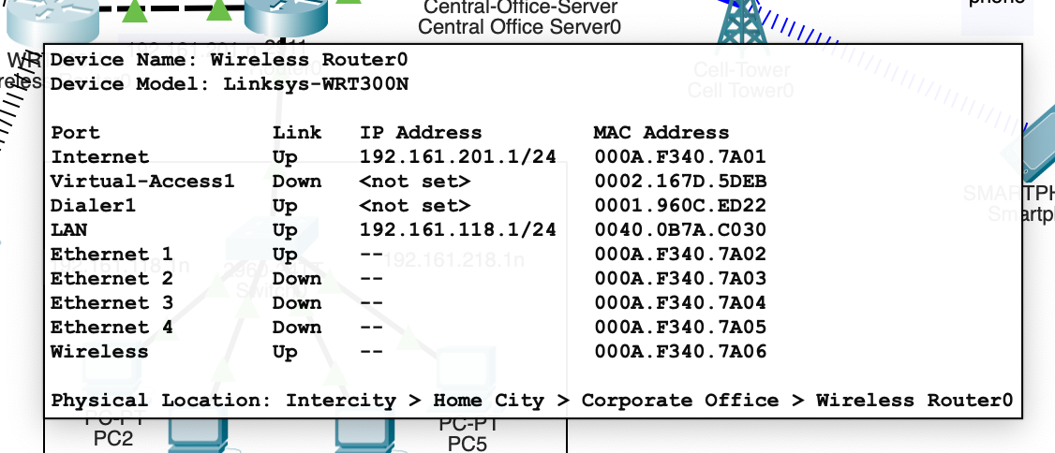
Скриншот 3: Настройка IP-адресов на интерфейсах маршрутизатора.
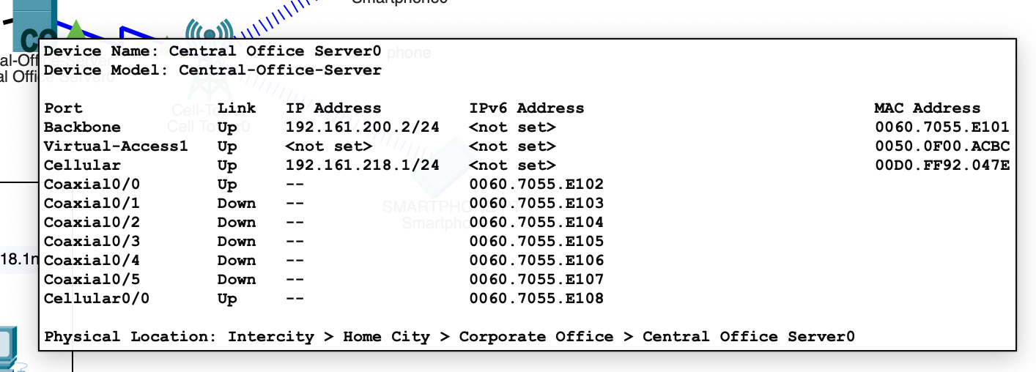
Скриншот 4: Настройка IP-адресов на CentralOffice Server.

3. Настройка веб-сервера и DNS (Server0)
На Server0 был включен сервис HTTP для размещения веб-сайта и сервис DNS для разрешения доменных имен.
- HTTP Server:
  - В Services -> HTTP был включен сервис.
  - Стартовая страница index.html была изменена для демонстрации (например, добавлена строка "Welcome to My Website!").
- DNS Server:
  - В Services -> DNS был включен сервис.
  - Добавлена A-запись: site.co указывающая на IP-адрес Server0 (192.161.201.1).
  - Указание DNS-сервера на всех ПК Wi-Fi сети и мобильных устройствах (в пункте 2).
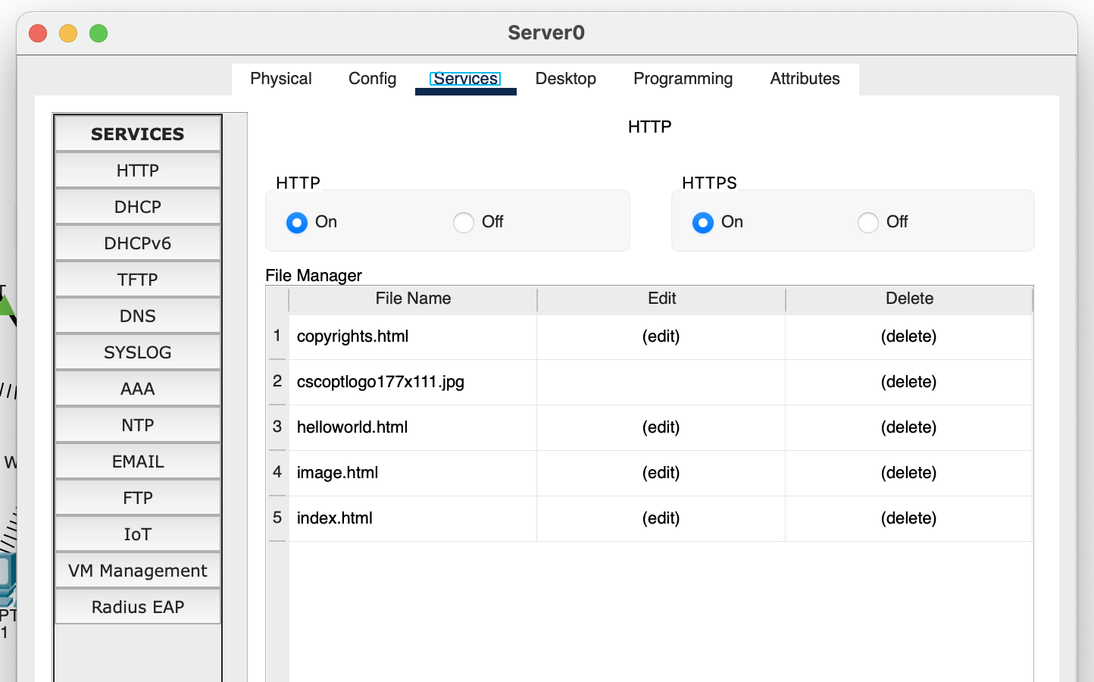
Скриншот 5: Настройка сервиса HTTP на Server0.
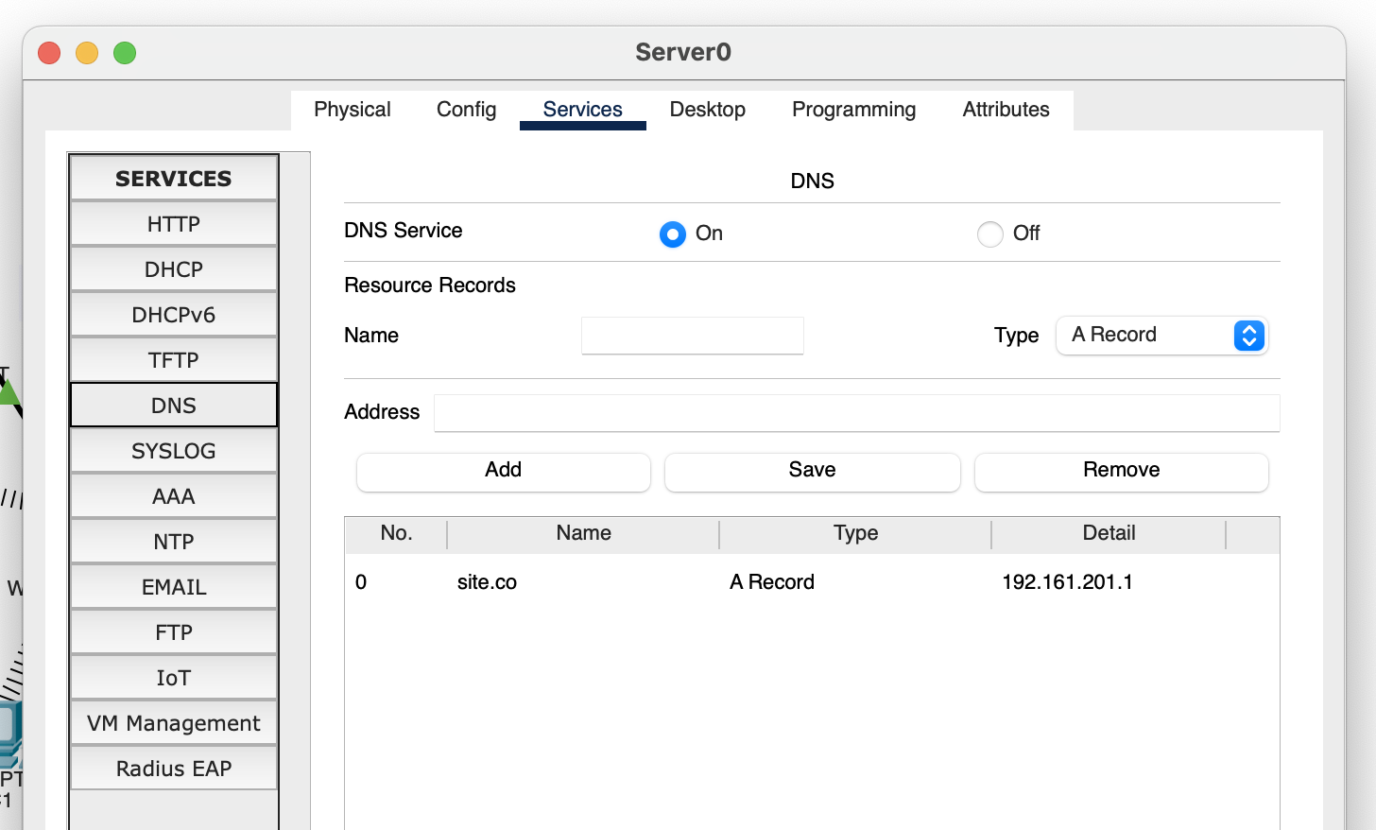
Скриншот 6: Настройка сервиса DNS на Server0.

4. Настройка Wi-Fi сети (WRT300N)
Точка доступа WRT300N была настроена для работы с WPA2-PSK.
- Wireless -> Wireless Security:
  - Security Mode: WPA2 Personal
  - Encryption: AES
  - Passphrase (Pre-shared Key): "PASSWORD" (или другой надежный пароль)
- Wireless -> Wireless -> Basic Wireless Settings:
  - SSID: "Default"
  - SSID Broadcast: Enabled (по умолчанию)
- Network Setup:
  - IP Address: 192.161.118.1 (LAN)
  - Subnet Mask: 255.255.255.0
  - DHCP Server: Enable
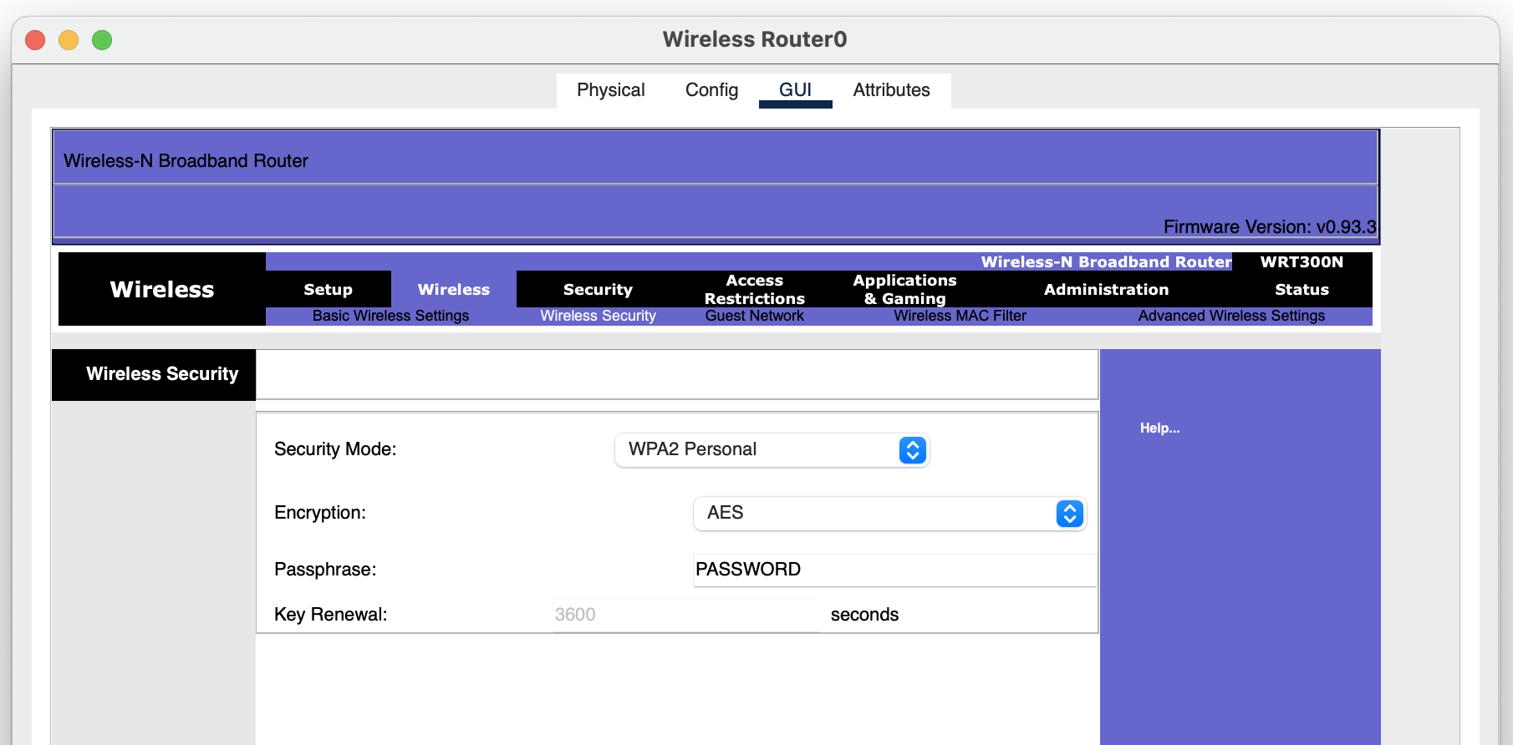
Скриншот 7: Настройка беспроводной безопасности WPA2-PSK AES на WRT300N.
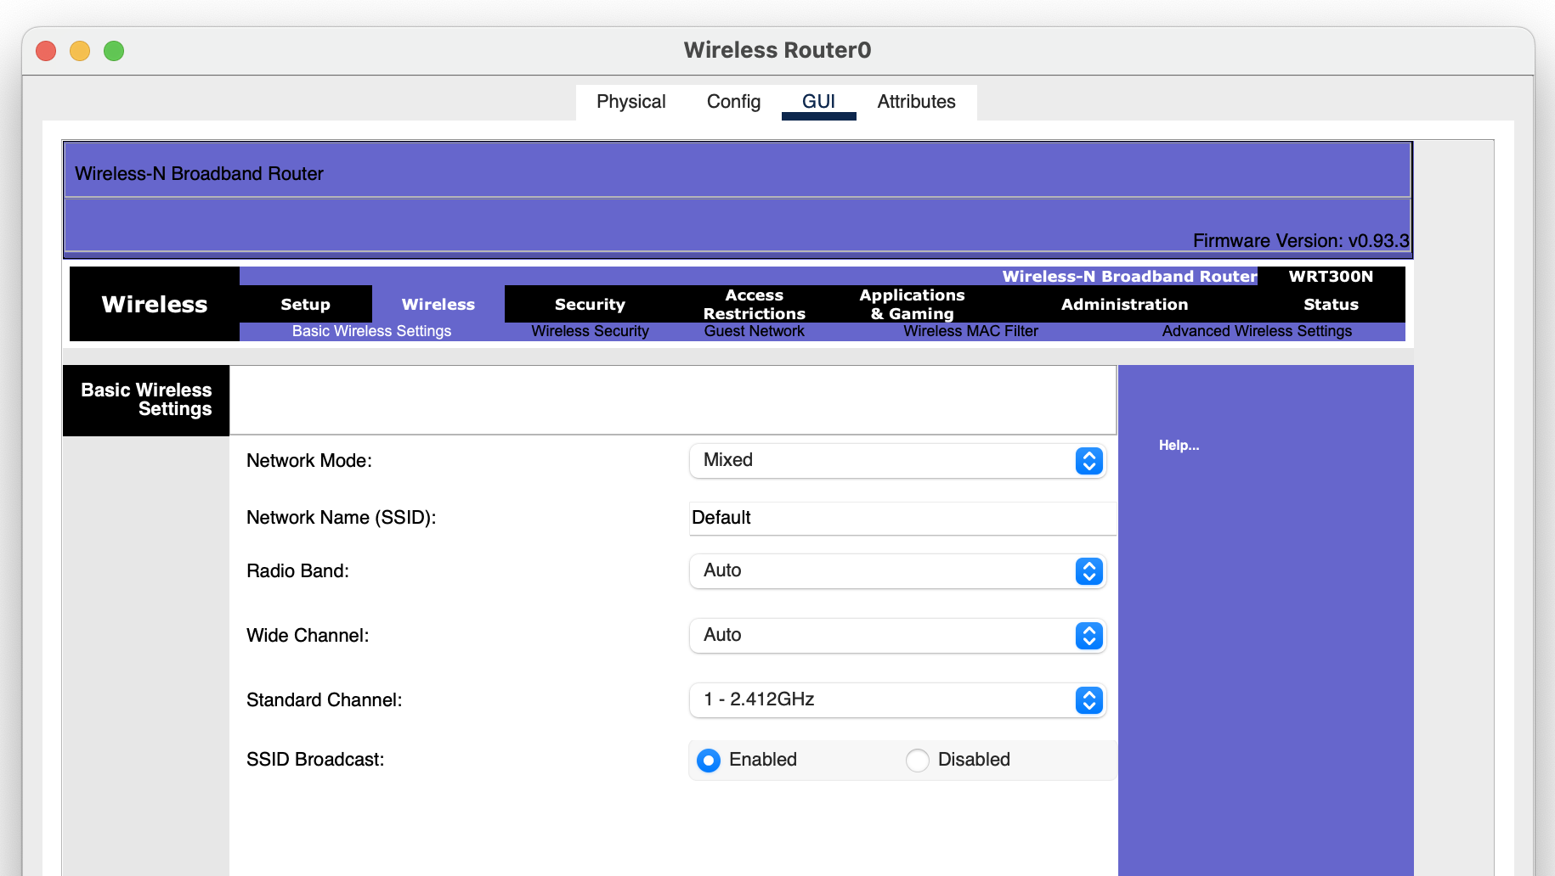
Скриншот 8: Настройка основных параметров беспроводной сети (SSID) на WRT300N.

5. Настройка маршрутизации и Port Forwarding/NAT
Для обеспечения доступа к веб-серверу из мобильной сети и из дополнительных VLAN-сетей (после их настройки) необходимо настроить маршрутизацию и NAT.
- На маршрутизаторе:
  - Настроить статическую маршрутизацию, чтобы обеспечить связность между всеми сегментами сети. Для данной схемы достаточно статических маршрутов:
    - Маршрут от роутера к сети 3G/4G: ip route 192.161.218.0 255.255.255.0 192.161.200.2
    - Маршрут от роутера к веб-серверу: ip route 192.161.118.0 255.255.255.0 192.161.201.1
  - Настроить NAT (Network Address Translation) на маршрутизаторе, чтобы устройства из Wi-Fi сети и VLAN-сетей могли выходить в интернет через CentralOffice Server и далее через 3G/4G. Это будет PAT (Port Address Translation) или NAT Overload.
    - Определить внутренние (inside) и внешние (outside) интерфейсы.
    - ip nat inside source list 10 interface GigabitEthernet0/2 overload
- Port Forwarding на WRT300N:
  - Если WRT300N работает как роутер, а Server0 находится за ним, то для доступа к Server0 из внешней сети (мобильной) потребуется настроить Port Forwarding на WRT300N для HTTP (порт 80) и DNS (порт 53) трафика, направляя его на IP-адрес Server0.
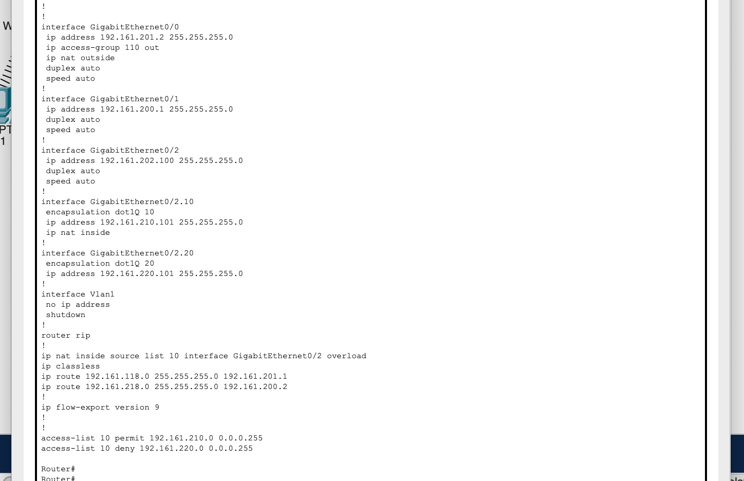
Скриншот 9: Настройка NAT на маршрутизаторе.
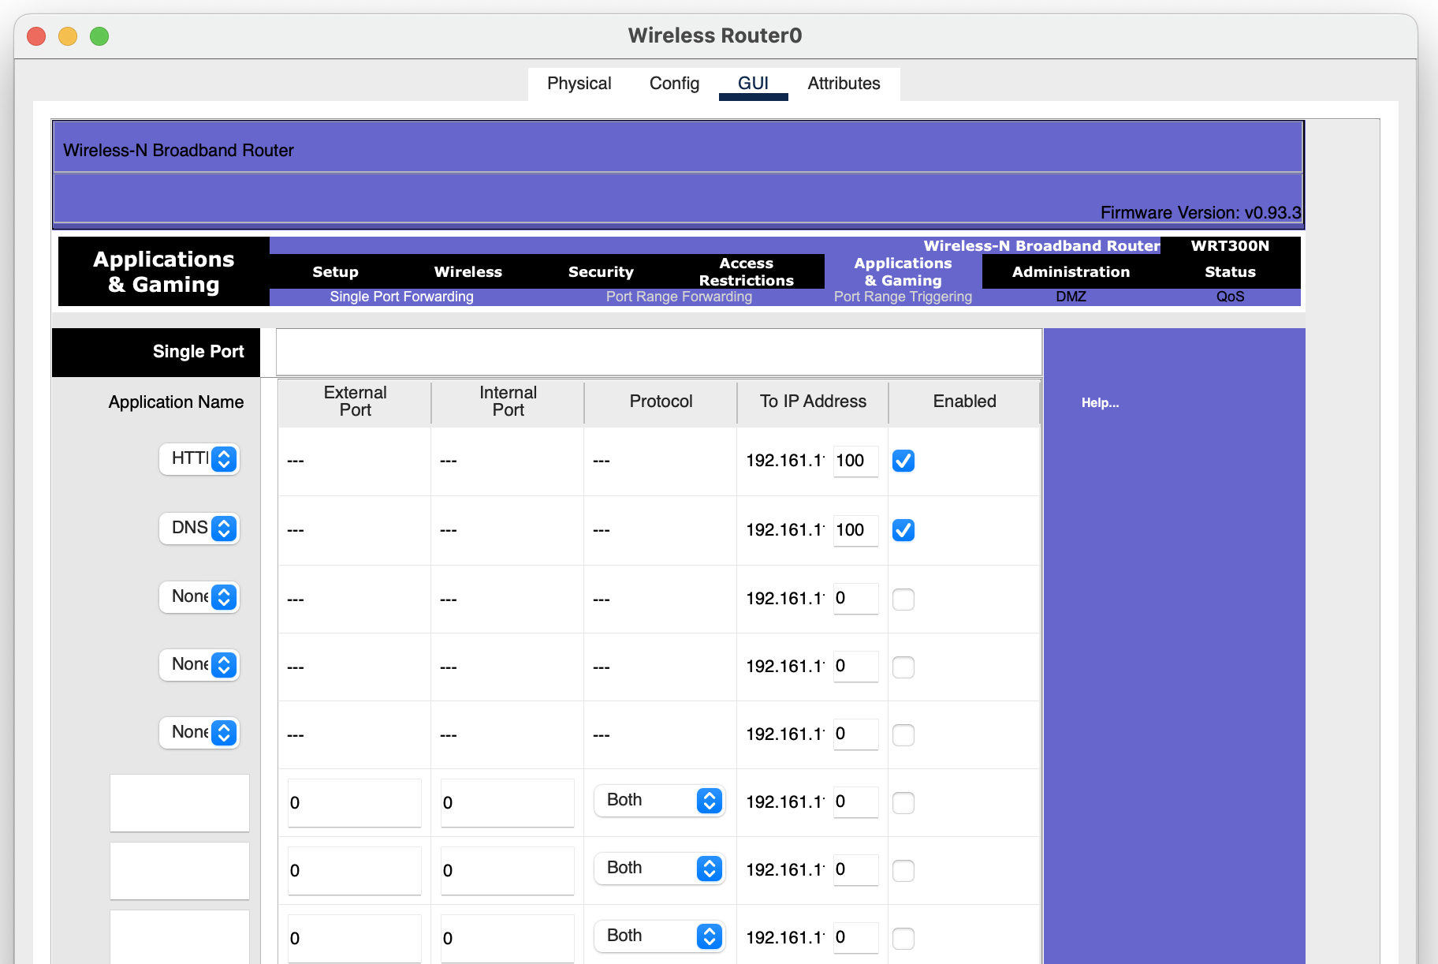
Скриншот 10: Настройка Port Forwarding на WRT300N.

6. Проверка доступности веб-страницы

а) Просмотр по IP-адресу
- Из ПК Wi-Fi сети: Открыть Web Browser, ввести IP-адрес Server0 (192.161.201.1). Веб-страница должна загрузиться.
- Из мобильного устройства: Открыть Web Browser, ввести IP-адрес Server0 (192.161.201.1). Веб-страница должна загрузиться.
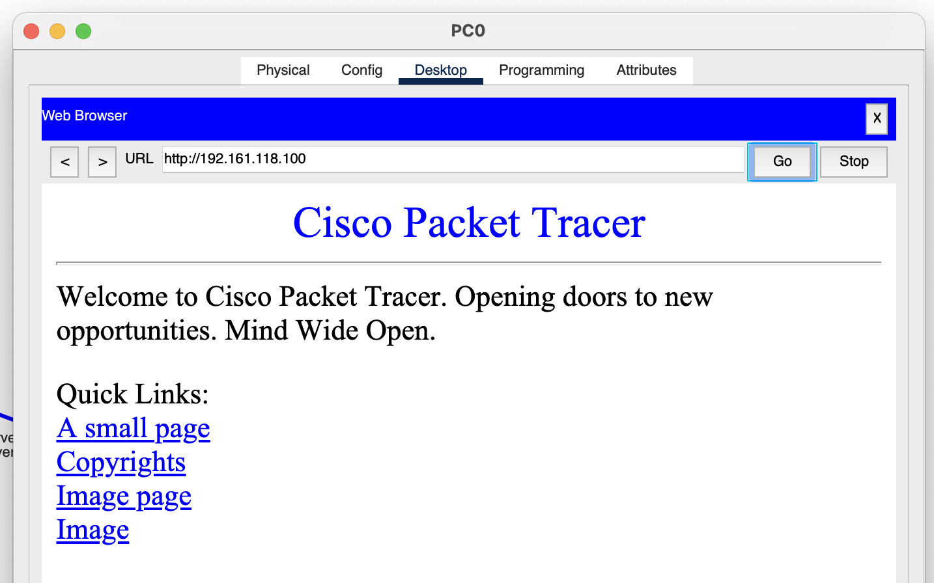
Скриншот 11: Успешный просмотр веб-страницы по IP-адресу с ПК Wi-Fi сети.

б) Просмотр по доменному имени
- Из ПК Wi-Fi сети: Открыть Web Browser, ввести доменное имя site.co. Веб-страница должна загрузиться.
- Из мобильного устройства: Открыть Web Browser, ввести доменное имя site.co. Веб-страница должна загрузиться.
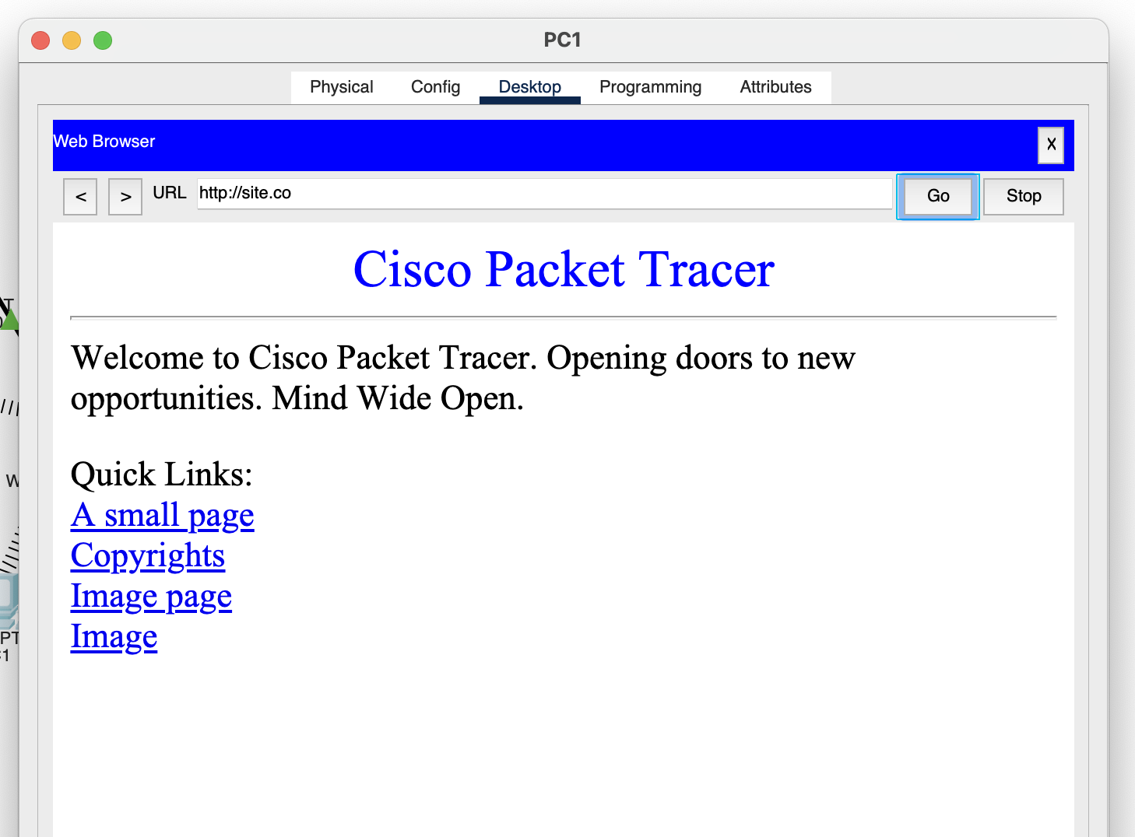
Скриншот 12: Успешный просмотр веб-страницы по доменному имени с ПК Wi-Fi сети.

7. Дополнительное задание: VLAN и доступ к внешним ресурсам
К маршрутизатору был подключен коммутатор, а к нему 4 рабочих станции. Рабочие станции разделены на 2 VLAN, и только один VLAN имеет доступ к внешним ресурсам.

а) Настройка VLAN на коммутаторе
- Созданы VLAN 10 и VLAN 20.
- ПК1 и ПК2 назначены в VLAN 10.
- ПК3 и ПК4 назначены в VLAN 20.
- Порты коммутатора, подключенные к ПК, настроены как access-порты для соответствующих VLAN.
- Порт коммутатора, подключенный к маршрутизатору, настроен как trunk-порт, разрешающий VLAN 10 и VLAN 20.
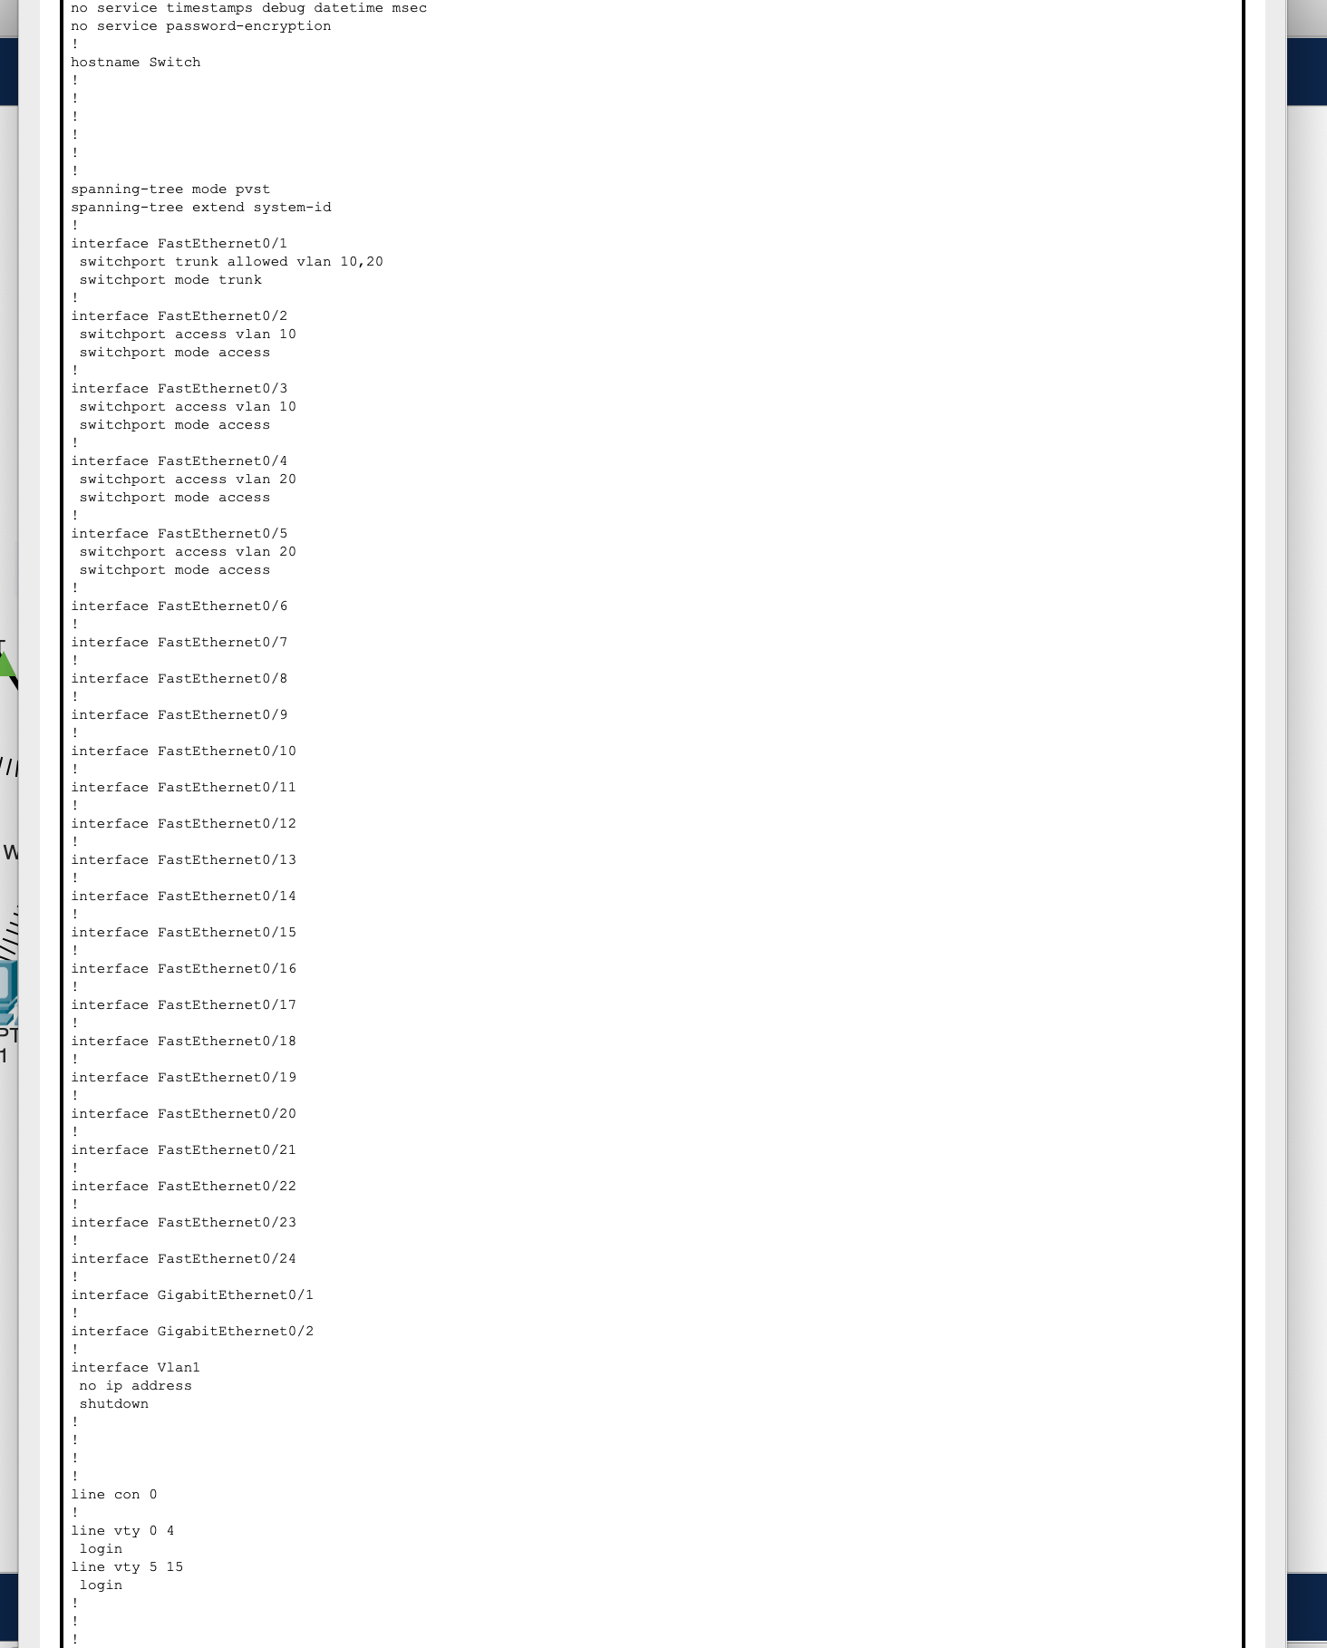
Скриншот 13: Настройка VLAN на коммутаторе.

б) Настройка Inter-VLAN Routing на маршрутизаторе
- На маршрутизаторе для интерфейса, подключенного к коммутатору, созданы субинтерфейсы для каждого VLAN (например, GigabitEthernet0/0.10 и GigabitEthernet0/0.20).
- Для каждого субинтерфейса настроен encapsulation dot1Q и назначен IP-адрес, который будет шлюзом для соответствующего VLAN:
  - interface GigabitEthernet0/0.10
    - encapsulation dot1Q 10
    - ip address 192.16.10.1.1 255.255.255.0
  - interface GigabitEthernet0/0.20
    - encapsulation dot1Q 20
    - ip address 192.16.10.2.1 255.255.255.0

Скриншот 14: Настройка Inter-VLAN Routing на маршрутизаторе.

в) Настройка IP-адресов на ПК в VLAN
- ПК в VLAN 10 (ПК1, ПК2):
  - ПК1: 192.161.210.1, шлюз 192.161.210.101, DNS 192.161.201.1
  - ПК2: 192.161.210.2, шлюз 192.161.210.101, DNS 192.161.201.1
- ПК в VLAN 20 (ПК3, ПК4):
  - ПК3: 192.161.220.1, шлюз 192.161.220.101, DNS 192.161.201.1
  - ПК4: 192.161.220.1, шлюз 192.161.220.101, DNS 192.161.201.1
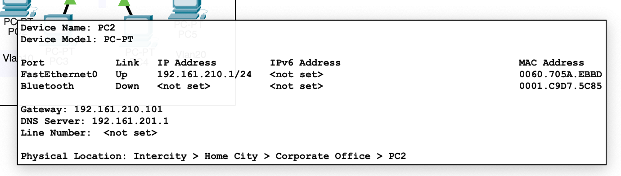
Скриншот 15: Настройка IP-адреса на одном из ПК в VLAN (например, ПК1).

г) Настройка доступа к внешним ресурсам для одного VLAN
- Для того чтобы только один VLAN (например, VLAN 10) имел доступ к внешним ресурсам, необходимо использовать Access Control Lists (ACL) и применить их на маршрутизаторе.
- Создать расширенный ACL, который будет разрешать трафик из сети VLAN 10 (192.161.210.0/24) к внешним сетям и запрещать трафик из сети VLAN 20 (192.161.220.0/24).
Пример настройки ACL (на внешнем интерфейсе к CentralOffice):
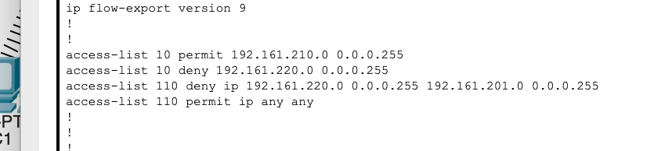
Скриншот 16: Настройка ACL для ограничения доступа VLAN.

д) Проверка доступности внешних ресурсов
- Проверка с ПК в VLAN 10: Открыть Web Browser, ввести site.co. Должен быть успешный доступ. Выполнить ping 192.161.201.1. Должен быть успешный пинг.
- Проверка с ПК в VLAN 20: Открыть Web Browser, ввести site.co. Должен быть неудачный доступ (Request Timeout). Выполнить ping 192.161.201.1. Должен быть неудачный пинг.
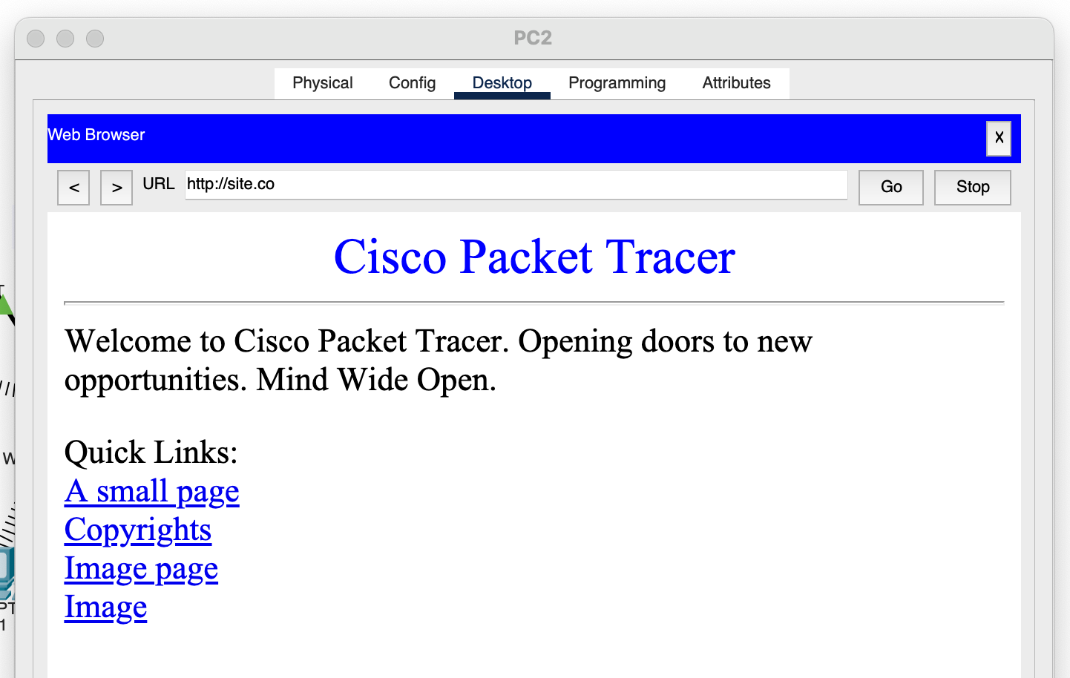
Скриншот 17: Успешный доступ к веб-странице с ПК VLAN 10.
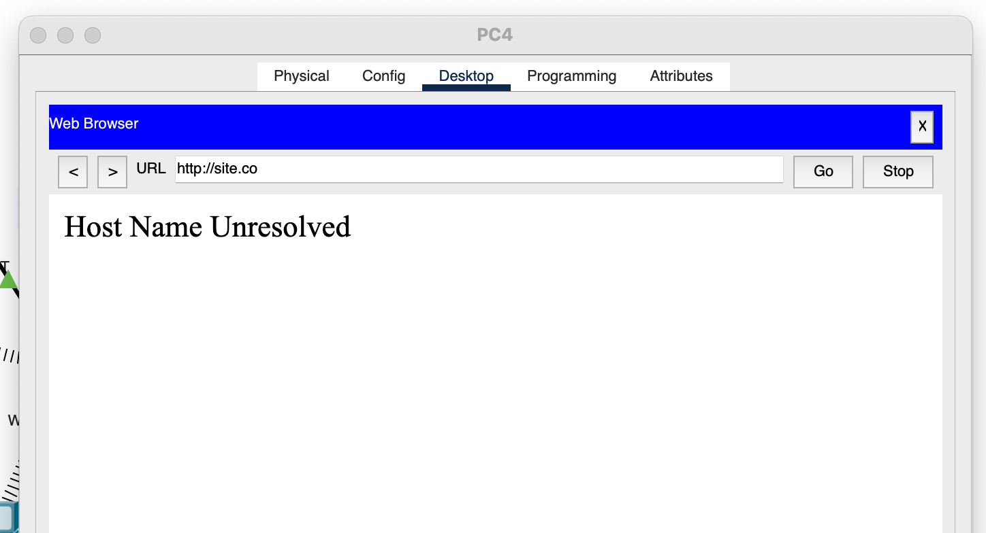
Скриншот 18: Неудачный доступ к веб-странице с ПК VLAN 20.

6. Выводы
В ходе выполнения данной лабораторной работы были успешно закреплены теоретические знания и приобретены практические навыки проектирования беспроводных сетей с использованием точек доступа, мобильных сетей (3G/4G) и технологии NAT. Была настроена связность между различными сегментами сети, обеспечен доступ к веб-серверу по IP-адресу и доменному имени.
В рамках дополнительного задания был реализован Inter-VLAN Routing и применен ACL для контроля доступа к внешним ресурсам для различных VLAN, что продемонстрировало важность сегментации сети и использования механизмов контроля доступа для повышения безопасности и управления трафиком.
Работа показала, как различные сетевые технологии (Wi-Fi, 3G/4G, NAT, DNS, VLAN) могут быть интегрированы для создания комплексной и функциональной сетевой инфраструктуры.

7. Контрольные вопросы
- Что такое port forwarding в сети?
Port forwarding (перенаправление портов) – это техника, используемая для перенаправления сетевых запросов, поступающих на определенный порт маршрутизатора, на конкретное устройство во внутренней сети. Это позволяет внешним устройствам получать доступ к службам (например, веб-серверам, игровым серверам), работающим на внутренних устройствах, которые находятся за NAT.
- Чем может быть полезен статический port forwarding? Чем может быть полезен динамический port forwarding?
  - Статический port forwarding (Manual Port Forwarding): Полезен для постоянного доступа к определенным сервисам на конкретном внутреннем устройстве (например, доступ к домашнему веб-серверу, IP-камере). Вы вручную указываете внешний порт, внутренний IP-адрес и внутренний порт.
  - Динамический port forwarding (UPnP - Universal Plug and Play, или Port Triggering): Полезен для приложений, которым требуется временное открытие портов (например, онлайн-игры, торрент-клиенты).
    - UPnP: Приложения могут автоматически запрашивать маршрутизатор открыть необходимые порты. Это удобно, но может представлять угрозу безопасности, если вредоносные программы могут открывать порты без ведома пользователя.
    - Port Triggering: Открывает определенные входящие порты, когда устройство инициирует исходящее соединение на заданные "триггерные" порты. Порты остаются открытыми, пока соединение активно.
- Почему в шаге 5 ЛР не получится достичь DNS и HTTP сервера? Покажите в симуляционном режиме причину.
В шаге 5 подразумевается, что еще не настроен NAT и маршрутизация должным образом. Без NAT (Network Address Translation) устройства из внутренней сети (Wi-Fi или VLAN) не смогут отправлять запросы во внешнюю сеть, так как их приватные IP-адреса не маршрутизируются в интернете. Более того, внешние устройства не смогут напрямую отвечать на запросы внутренних IP-адресов. DNS-сервер и HTTP-сервер, если они находятся за NAT или в другом сегменте без правильной маршрутизации, будут недоступны.
Демонстрация в симуляционном режиме (Packet Tracer):
  - Выбрать "Simulation Mode".
  - Отправить PDU (Simple PDU) от ПК в Wi-Fi сети к CentralOffice Server или Cell Tower.
  - Наблюдать, как пакет доходит до маршрутизатора и там "отбрасывается" (discarded) из-за отсутствия NAT или корректной записи в таблице маршрутизации для обратного трафика.
  - Аналогично, попытка Ping или HTTP-запроса не пройдет.
- Как работает DNS? Какие порты используются протоколом?
DNS (Domain Name System) – это распределенная система именования, которая переводит доменные имена (например, example.com) в IP-адреса (например, 93.184.216.34) и наоборот. Когда пользователь вводит доменное имя в браузере, его компьютер отправляет запрос DNS-серверу (обычно настроенному провайдером или вручную). Если DNS-сервер имеет запись для этого доменного имени в своем кэше, он возвращает соответствующий IP-адрес. Если нет, он запрашивает другие DNS-серверы в иерархии (корневые, TLD, авторитетные), пока не найдет нужный IP-адрес. После получения IP-адреса, компьютер может установить соединение с сервером, используя его IP-адрес.
Протокол DNS использует порт 53 (UDP для стандартных запросов/ответов, TCP для зонных передач и больших ответов).
- Различия между 3G и 4G – скорость и зоны покрытия.
  - 3G (Third Generation):
    - Скорость: Пиковая скорость обычно до нескольких Мбит/с (например, до 7.2 Мбит/с для HSPA). Реальная скорость значительно ниже.
    - Зона покрытия: Была широко распространена до появления 4G, обеспечивая достаточно широкое покрытие.
    - Технологии: Основана на стандартах UMTS/HSPA.
  - 4G (Fourth Generation - LTE/LTE-Advanced):
    - Скорость: Значительно выше, чем у 3G. Пиковая скорость может достигать 100 Мбит/с и выше (для LTE) до 1 Гбит/с (для LTE-Advanced в идеальных условиях). Реальная скорость также значительно выше, чем у 3G.
    - Зона покрытия: Постоянно расширяется, но может быть менее полной в удаленных или малонаселенных районах по сравнению с 3G, хотя в большинстве развитых стран 4G покрытие уже очень обширное.
    - Технологии: Основана на стандарте LTE (Long-Term Evolution) и его развитии LTE-Advanced.
  - Основные различия: 4G предлагает значительно более высокие скорости передачи данных, меньшую задержку (latency) и лучшую эффективность использования спектра по сравнению с 3G, что позволяет использовать более требовательные к пропускной способности приложения (видеозвонки, стриминг HD-видео).
- Опишите все типы физических соединений - типы кабелей и беспроводных связей.
  - Кабельные соединения:
    - Витая пара (Twisted Pair): Наиболее распространенный тип. Состоит из нескольких пар изолированных медных проводов, скрученных вместе для уменьшения электромагнитных помех.
      - Неэкранированная витая пара (UTP - Unshielded Twisted Pair): Самый дешевый и распространенный. Используется в Ethernet (Cat5e, Cat6, Cat6a, Cat7, Cat8).
      - Экранированная витая пара (STP - Shielded Twisted Pair): Имеет дополнительный экран из фольги или оплетки для лучшей защиты от помех. Более дорогая.
    - Коаксиальный кабель (Coaxial Cable): Состоит из центрального проводника, окруженного изоляцией, экраном и внешней оболочкой. Используется для кабельного телевидения, а раньше – в Ethernet (10Base2, 10Base5).
    - Оптоволоконный кабель (Fiber Optic Cable): Передает данные в виде световых импульсов по тонким стеклянным или пластиковым волокнам. Обеспечивает очень высокую пропускную способность, большие расстояния передачи и полную невосприимчивость к электромагнитным помехам.
      - Одномодовое (Single-Mode Fiber - SMF): Для больших расстояний, использует лазер.
      - Многомодовое (Multi-Mode Fiber - MMF): Для коротких расстояний, использует светодиод.
  - Беспроводные связи:
    - Wi-Fi (Wireless Fidelity): Использует радиоволны (стандарты IEEE 802.11) для создания локальных беспроводных сетей. Диапазоны 2.4 ГГц и 5 ГГц.
    - Bluetooth: Технология для беспроводного обмена данными на коротких расстояниях (до 10-100 метров) между устройствами (гарнитуры, мыши, клавиатуры, смартфоны).
    - Сотовые сети (2G, 3G, 4G, 5G): Используют радиоволны для обеспечения мобильной связи и передачи данных на больших территориях через базовые станции.
    - Спутниковая связь: Передача данных через спутники на орбите Земли. Используется в удаленных районах или для глобального охвата.
    - Инфракрасная связь: Использование инфракрасного света для передачи данных на очень короткие расстояниях (например, пульты ДУ).
- Как преодолеть ограничения NAT?
Ограничения NAT могут быть преодолены несколькими способами:
  - Port Forwarding (статический NAT): Вручную настроить маршрутизатор для перенаправления входящего трафика на определенный порт к конкретному внутреннему устройству.
  - UPnP (Universal Plug and Play): Позволяет приложениям автоматически запрашивать у маршрутизатора открытие необходимых портов.
  - DMZ (Demilitarized Zone): Настройка одного внутреннего устройства таким образом, чтобы весь входящий трафик, который не перенаправляется по другим правилам, направлялся к нему. Это делает устройство более уязвимым, так как оно полностью открыто для интернета.
  - VPN (Virtual Private Network): Создание зашифрованного туннеля через интернет к VPN-серверу, который может находиться за пределами NAT или иметь публичный IP-адрес. Это позволяет получить доступ к внутренним ресурсам, как если бы вы были в локальной сети.
  - IPv6: Переход на IPv6 устраняет необходимость в NAT, так как каждый хост может иметь уникальный глобальный IPv6-адрес.
- Как с помощью NAT уменьшить количество IP-адресов, резервируемых в сети?
NAT (Network Address Translation) позволяет использовать ограниченное количество публичных IP-адресов для большого количества устройств в приватной сети. Он достигается за счет того, что все устройства в локальной сети используют приватные (немаршрутизируемые в интернете) IP-адреса. Когда устройство из приватной сети отправляет запрос во внешнюю сеть, маршрутизатор с NAT заменяет приватный IP-адрес отправителя на свой публичный IP-адрес. При получении ответа, маршрутизатор использует информацию о портах (PAT/NAT Overload) для определения, какому внутреннему устройству предназначен пакет, и перенаправляет его.
Таким образом, сотни или тысячи устройств во внутренней сети могут использовать всего один или несколько публичных IP-адресов для выхода в интернет, что значительно экономит дефицитные публичные IP-адреса.

